МИНОБРНАУКИ РОССИИ

ФГБОУ ВО «ИЖЕВСКИЙ ГОСУДАРСТВЕННЫЙ ТЕХНИЧЕСКИЙ УНИВЕРСИТЕТ ИМЕНИ М. Т. КАЛАШНИКОВА»

Кафедра «Программное обеспечение»

Отчет по лабораторной работе

По дисциплине «Теория принятия решений»

на тему «Принятие решений с использованием гиперкубов»

|  |  |
| --- | --- |
| Выполнил:  студент гр. Б06-191-1 | Р.И. Мусин |
| Принял: | П.П. Лугачев |

Ижевск 2018

ТЕОРЕТИЧЕСКАЯ ЧАСТЬ

OLAP = многомерное представление = Куб

OLAP предоставляет удобные быстродействующие средства доступа, просмотра и анализа деловой информации. Пользователь получает естественную, интуитивно понятную модель данных, организуя их в виде многомерных кубов (Cubes). Осями многомерной системы координат служат основные атрибуты анализируемого бизнес-процесса. Например, для продаж это могут быть товар, регион, тип покупателя. В качестве одного из измерений используется время.

На пересечениях осей - измерений (Dimensions) - находятся данные, количественно характеризующие процесс - меры (Measures). Это могут быть объемы продаж в штуках или в денежном выражении, остатки на складе, издержки и т. п. Пользователь, анализирующий информацию, может "разрезать" куб по разным направлениям, получать сводные (например, по годам) или, наоборот, детальные (по неделям) сведения и осуществлять прочие манипуляции, которые ему придут в голову в процессе анализа.

В качестве мер в трехмерном кубе, изображенном на рис. 2, использованы суммы продаж, а в качестве измерений - время, товар и магазин. Измерения представлены на определенных уровнях группировки: товары группируются по категориям, магазины - по странам, а данные о времени совершения операций - по месяцам. Чуть позже мы рассмотрим уровни группировки (иерархии) подробнее.

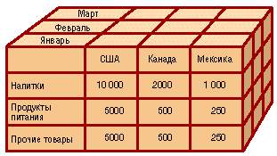  
*Рис. 2. Пример куба*

"Разрезание" куба

Даже трехмерный куб сложно отобразить на экране компьютера так, чтобы были видны значения интересующих мер. Что уж говорить о кубах с количеством измерений, большим трех? Для визуализации данных, хранящихся в кубе, применяются, как правило, привычные двумерные, т. е. табличные, представления, имеющие сложные иерархические заголовки строк и столбцов.

Двумерное представление куба можно получить, "разрезав" его поперек одной или нескольких осей (измерений): мы фиксируем значения всех измерений, кроме двух, - и получаем обычную двумерную таблицу. В горизонтальной оси таблицы (заголовки столбцов) представлено одно измерение, в вертикальной (заголовки строк) - другое, а в ячейках таблицы - значения мер. При этом набор мер фактически рассматривается как одно из измерений - мы либо выбираем для показа одну меру (и тогда можем разместить в заголовках строк и столбцов два измерения), либо показываем несколько мер (и тогда одну из осей таблицы займут названия мер, а другую - значения единственного "неразрезанного" измерения).

Взгляните на рис. 3 - здесь изображен двумерный срез куба для одной меры - Unit Sales (продано штук) и двух "неразрезанных" измерений - Store (Магазин) и Время (Time).

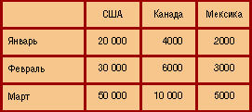  
*Рис. 3. Двумерный срез куба для одной меры*

На рис. 4 представлено лишь одно "неразрезанное" измерение - Store, но зато здесь отображаются значения нескольких мер - Unit Sales (продано штук), Store Sales (сумма продажи) и Store Cost (расходы магазина).

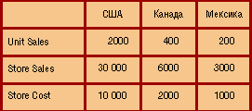  
*Рис. 4. Двумерный срез куба для нескольких мер*

Двумерное представление куба возможно и тогда, когда "неразрезанными" остаются и более двух измерений. При этом на осях среза (строках и столбцах) будут размещены два или более измерений "разрезаемого" куба - см. рис. 5.

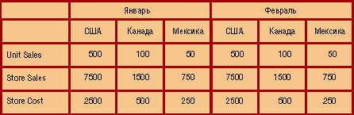  
*Рис. 5. Двумерный срез куба с несколькими измерениями на одной оси*

**OLAP-куб** — (**O**n**L**ine **A**nalytical **P**rocessing — оперативный анализ данных) многомерный [массив](https://ru.wikipedia.org/wiki/%D0%9C%D0%B0%D1%81%D1%81%D0%B8%D0%B2_(%D0%BF%D1%80%D0%BE%D0%B3%D1%80%D0%B0%D0%BC%D0%BC%D0%B8%D1%80%D0%BE%D0%B2%D0%B0%D0%BD%D0%B8%D0%B5)) данных, как правило, [разреженный](https://ru.wikipedia.org/wiki/%D0%A0%D0%B0%D0%B7%D1%80%D0%B5%D0%B6%D1%91%D0%BD%D0%BD%D1%8B%D0%B9_%D0%BC%D0%B0%D1%81%D1%81%D0%B8%D0%B2) и долговременно хранимый, используемый в [OLAP](https://ru.wikipedia.org/wiki/OLAP). Может быть реализован на основе универсальных реляционных СУБД или специализированным программным обеспечением.

Индексам массива соответствуют измерения (dimensions) или оси куба, а значениям элементов массива — меры (measures) куба.

ПРАКТИЧЕСКАЯ ЧАСТЬ

Для примера использования гиперкуба были взяты следующие параметры(измерения):

1. NPV – чистый приведенный доход
2. PI – индекс прибыльности
3. PBP – срок окупаемости.

Далее были выполнены срезы гиперкуба при определенных значениях параметров. Получены данные в виде таблиц. По каждому срезу были сделаны выводы относительно величины параметров. Это можно видеть на рис. 1, 2, 3.

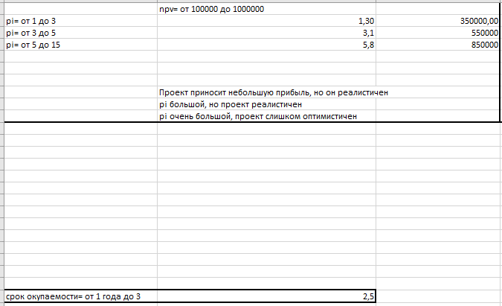

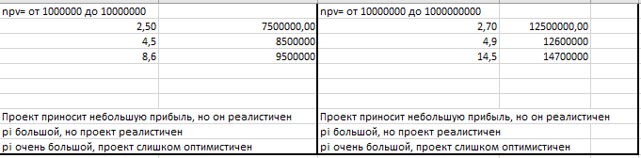

Рис. 1. Срез гиперкуба при PBP = 2,5.

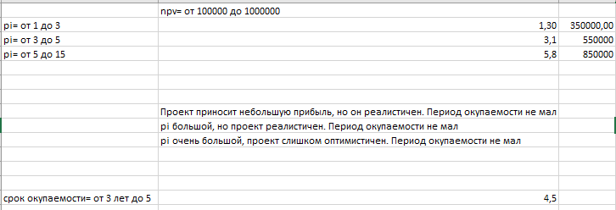

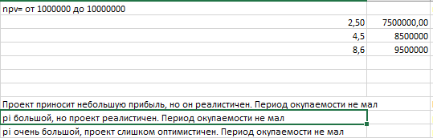

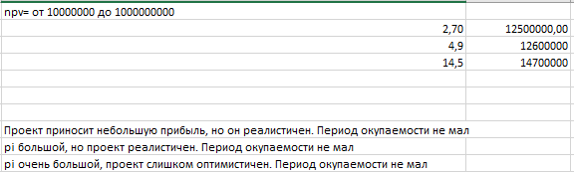

Рис. 2. Срезы гиперкуба при PBP = 4,5.

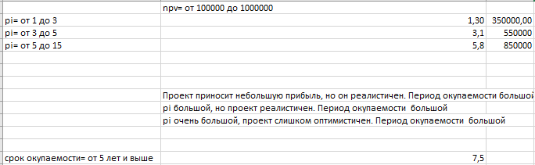

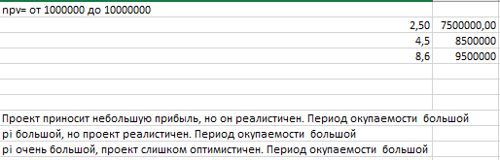

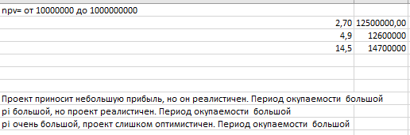

Рис. 3. Срезы гиперкуба при PBP = 7,5.

ВЫВОД

В ходе работы были получены навыки принятия решений с использованием многомерных кубов. Это средство предлагает удобный и быстрый анализ данных.